令和５年度自主防災組織リーダー育成研修 講義概要

１．災害リスク・特徴・事例について
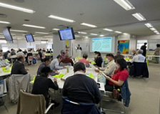
大阪府内８つの地域（豊能、三島、北河内、中河内、南河内、泉北、泉南、大阪市内）ごとにおける地域概要や地形的特徴の紹介をはじめ、大雨や台風に伴う風水害や地震（南海トラフで発生する地震）など災害別の類型に応じて地域に生じるリスクや特徴・事例、また災害への備え等について紹介があった。危険を回避するため避難行動の際に参考となるハザードマップや河川水位情報など災害に直面した場合に役立つ防災に係る情報などの紹介も行われた。

２．避難所運営・要配慮者支援
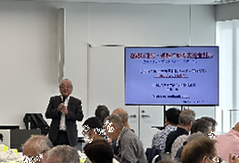
乳幼児や高齢者など、特別な配慮が必要な方への避難所における支援対応や、避難所運営における要点として、不衛生な環境では体調不良や感染症の危険も生じることから清潔で安全に使えるトイレの確保が大切なこと(T)、また栄養のある食事の配慮が求められること(K)、そして固く冷たい床で就寝することが身体の負担が大きいため就寝環境を整えること(B)など、具体的な観点から説明が行われた。また災害時における避難行動要支援者支援に関して、避難行動要支援者名簿への登録や個別避難計画の作成等についても紹介があった。災害対応の場面で抱える課題を考える機会として、クロスロードゲームの紹介も行われた。

３．避難所運営・要配慮者支援（ワークショップ）
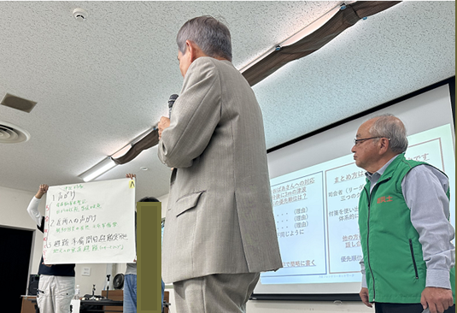
「災害時における避難行動要支援者への対応」をテーマに、地震発生時に津波の危険も生じる場面において近隣高齢者の避難に関して、どのような対応が可能か、ワークショップを実施した。
6人1組を基本としたグループに分け、はじめに簡単な自己紹介と司会や書記などグループワークを進めるにあたっての役割分担を行った後、テーマについて、受講者の間で意見交換が行われた。
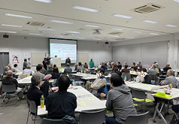
「周囲へ声かけが大切」、「安否確認し一緒に避難場所に移動」、「まずは自身の家族の安否確認も行うことも必要ではないか」、「建物3階以上に避難する」等、各グループにおいて様々な意見が出されていた。グループごとにまとめられた意見について発表が行われ、要支援者の状況などにより場合分けした対応内容や優先順位を考慮した対応内容など様々な観点からの話もあり、会場から大きな拍手がありました。

４．地区防災計画・男女共同参画・組織の活性化（ワークショップ）
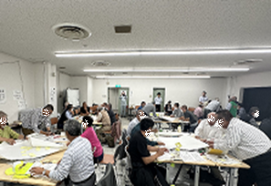
平成25年に災害対策基本法に規定された地区防災計画について、行政が作成する地域防災計画と異なり、地域住民が作成する計画との説明があった。住民主体で考え自分たちで行動を起こすことができる実践的な計画になっていることが重要であり、街歩きや避難所運営などの防災訓練を経て住民同士の意見をまとめ、ボトムアップ型で作成される計画であるとの説明があった。

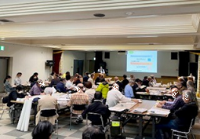
地域の具体的取組事例として、堺市南区美木多校区地区、美原区黒山校区地区、北区新金岡校区地区の紹介があった。また、地区防災計画を策定する際の課題や男女共同参画に係る観点の取り入れ検討をテーマとしたワークショップも行われた。「計画策定にあたり地域住民の防災意識向上が大切」、「炊出しなど防災訓練の内容を工夫したい」、「地域住民への避難呼びかけをどうするか」、「女性の意見を反映したい」、「男女共通の関心ご
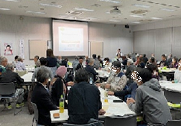
と「子どもを守る」との視点から防災を考えてはどうか」、「性別に偏った役割分担の見直し」など様々な意見交換が行われました。ワークショップで体験した「まじめな雑談」は、地域の自主防災組織を活性化するツールであり、笑顔や聞く姿勢を大切にしたコミュニケーションを図り、防災に関心をもつ仲間を増やす努力をしていきたいとの確認を行った。

５．地域展開について
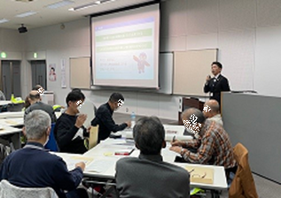
大阪府が令和６年２月に発行する「自主防災組織の取組事例集」について、研修受講者が地域において、自主防災組織の勉強会やワークショップ等の活動の際に役立ててもらうため、その活用手法等について案内を行った。活動に役立つ事例集として、総務省消防庁が発行する「自主防災組織の手引」や内閣府男女共同参画局が発行する「女性が力を発揮するこれからの地域防災-ノウハウ・活動事例集-」の紹介が行われた。また、事例集を活用したワークショップの方法として、事例集から参考となる事例を抽出し、その事例について良いところや参考となるところを意見交換することの例示が紹介された。声掛けや挨拶など顔が見える関係づくりで防災の仲間を増やし、自主防災組織の取組を展開したいとの話があった。

